
LES PERCUSSIONS TRADITIONNELLES QUÉBÉCOISES
CAHIER PÉDAGOGIQUE

LES CUILLÈRES PERCUSSIVES

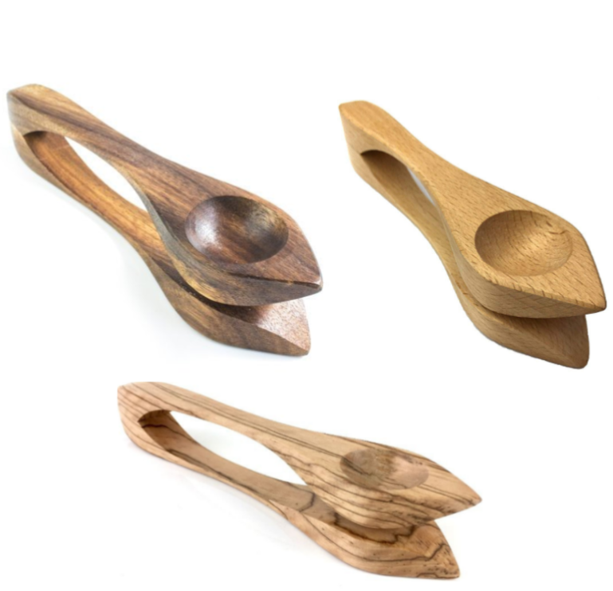

Les cuillères sont, jouées par deux, un instrument de musique idiophone, c'est-à-dire un instrument de percussion résonnant par lui-même. Il s'agit à l'origine de véritables cuillères détournées de leur fonction.

Origine

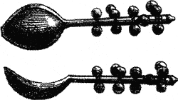
On retrouvait déjà des cuillères parmi les instruments à percussion dans l’antiquité, mais c’est dans la musique irlandaise et celtique qu’elle gagne en importance. Il existe des versions de la cuillère musicale partout dans le monde, comme au Brésil, en Russie, en Turquie et au Canada et aux États-Unis.
Facture
On utilise une paire de cuillères en bois ou en métal. Parfois des grelots, ou deux manches agrémentés de grelots, ornent la cuillère. Celle-ci devient alors un instrument spécialement destiné à la musique.

Le jeu
Le musicien les insère (dos contre dos) entre les doigts (pouce et index et index et majeur) et les secoue en rythme. La technique rejoint celle des castagnettes ou des kartals. On peut y joindre divers résonateurs : bouche (plus ou moins ouverte), d'autres cuillères (jusqu'à quatre ou cinq). On peut aussi les frapper contre des parties du corps (jambe, genoux, doigts).

Joués dans différents pays
Aux États-Unis, les cuillères sont associées à la musique folk américaine. Ce genre musical utilise d'autres objets du quotidien comme des instruments, tels que la planche à laver et la cruche . Dans la Musique folklorique britannique, les cuillères accompagnent les jeux de violon et autres ensembles folkloriques. Au Canada, les cuillères accompagnent le violon dans la musique traditionnelle québécoise et acadienne. De plus, à Terre-Neuve et dans les provinces de l'Atlantique, on joue couramment des cuillères lors des réunions de famille. Jouer à la cuillère dans l'Ouest canadien est étroitement lié à la culture métisse.

En Grèce , les cuillères sont utilisées comme instrument de percussion dans la musique folklorique et sont connues sous le nom de koutalakia (en grec : κουταλάκια «petites cuillères»). Les danseurs accompagnent leur danse avec des rythmes tapés sur les cuillères. Beaucoup d'entre eux sont sculptés ou peints.

Les cuillères sont souvent utilisées dans la musique ethnique russe et sont connues sous le nom de lozhki.

En règle générale, trois cuillères en bois ou plus sont utilisées. Les surfaces convexes des bols sont frappées ensemble de différentes manières. Par exemple, deux cuillères sont tenues par leurs poignées dans la main gauche et la troisième, tenue dans la main droite, sert à frapper les deux cuillères dans la main gauche. Le coup, dans un mouvement de glissement, produit un son typique. On peut aussi tenir trois cuillères dans la main gauche et en mettre une quatrième dans le bot ou la poche. Une cinquième cuillère est alors tenue dans la main droite et utilisée pour frapper les quatre autres. Enfin, on peut tenir le bol d'une seule cuillère dans la main gauche et le frapper avec une autre cuillère. Dans ce style, différents sons peuvent être émis en tenant le bol plus ou moins fermement. Ces cuillères en bois sont couramment utilisées dans les performances de musique folklorique russe et parfois même dans les orchestres russes.

Dans la musique folklorique turque, les cuillères fabriquées à partir du buis et sont particulièrement appréciées. Il existe également différents styles de tenue. La poignée de l'un est prise entre le long doigt et l'annulaire, le bout des doigts dans la partie concave, La partie concave de la deuxième cuillère est appuyée contre la base du pouce dans une position dos à dos avec la première cuillère. C'est la méthode la plus populaire utilisée principalement avec deux cuillères dans chaque main, mains levées, dansant. La fermeture du poing heurte les paires de cuillères l'une à l'autre. Parfois, les extrémités des poignées de cuillère dans l'une ou l'autre main sont frottées l'une contre l'autre pour obtenir un son différent. Le manche d'une cuillère est tenu par l'annulaire, le pouce et le doigt pointé, le manche de l'autre cuillère est placé derrière l'annulaire, mais à l'intérieur du petit doigt et du long doigt dos à dos avec la première cuillère. L'annulaire fonctionne comme une charnière et aide à tenir les deux cuillères. en serrant légèrement les doigts, les cuillères se heurtent. Ce style de tenue est essentiellement le même que celui de tenir des cuillères à salade pour un service à une main; sauf dans ce but, les cuillères ne doivent pas être dos à dos. Les deux cuillères sont maintenues dos à dos de chaque côté de l'index de la main droite, les extrémités des poignées de cuillère sont tenues légèrement avec le petit et l'annulaire les cuillères sont ensuite frappées jusqu'à la jambe, jusqu'à l'intérieur de la gauche la main, le pouce gauche et l'index tiennent légèrement et laissez les deux poignées glisser pour obtenir plusieurs sons de cuillère en un seul mouvement de haut en bas, les pointes de cuillère sont autorisées à sauter plusieurs doigts de la main gauche ou plis de la manche gauche pour obtenir un roulement répétitif. C'est la méthode la plus populaire en position assise. La main gauche tient des cuillères comme dans le premier style, une troisième cuillère est poussée sous le bracelet de la montre et la main droite tient la quatrième cuillère.

LES OS
Les os sont, joués par deux, un instrument de musique idiophone, c'est-à-dire un instrument de percussion résonnant par lui-même. À l'origine constitués d'une paire d'os d'animaux (portions de côte ou de tibia), ils sont désormais disponibles en bois ou matériaux similaires. Ils sont parfois remplacés, par exemple aux États-Unis, où la technique a été introduite par des immigrants irlandais par des cuillers. On retrouve la trace de leur utilisation dans les anciennes civilisations de Chine, d'Égypte, grecque, romaine ou d'Inde.
Ils ont contribué à de nombreux genres musicaux, dont au xix^{e} siècle les minstrel shows, le blues, la musique irlandaise traditionnelle, le bluegrass, le zarico, la musique québécoise et celle de l'île du Cap-Breton.
Le claquement des os produit un son très sec, beaucoup plus marqué que celui de la planche à laver, instrument apparu à La Nouvelle-Orléans.

Les os mesurent de 12 à 20 cm de long, 3 à 5 cm de large pour 4 à 8 mm d'épaisseur.
S'il est convenu de penser qu'à l'origine ils étaient constitués d'os d'animaux, le nom galicien (terrañolas, tarreñas, trécolas1 ou tixoletas) provient du mot tuile, indiquant ainsi une facture différente.

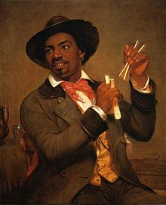
The Bone Player de William Sidney Mount, 1856
Les os sont joués en les maintenant entre les doigts, les surfaces convexes se faisant face, et en bougeant le poignet de façon que les os s'entrechoquent. D'ordinaire, les os sont placés de part et d'autre du majeur, deux tiers de leur longueur s'étendant vers le bas, le long de la paume, alors que l'autre extrémité dépasse du dos de la main. La main forme un poing souple, avec les os et les doigts parallèles à la paume. L'os situé à côté de l'annulaire est maintenu contre la paume par ce dernier doigt appuyant sur sa tranche, alors que l'autre os peut se mouvoir librement dans la pince souple formée par l'index et le majeur.
La difficulté réside dans le fait de ne pas essayer de forcer les os à entrer en contact l'un avec l'autre, mais de laisser le mouvement faire le travail. En bougeant la main d'avant en arrière devant la poitrine, en leur imprimant juste assez de force pour éviter qu'ils ne tombent, un étudiant patient peut parvenir à produire un triple clic. En effet, le clic-it-i est la caractéristique du jeu de l'instrument. Un double clic peut être produit par le même mouvement de la main, en ajoutant un peu de pression sur les os, pour supprimer le troisième battement. La combinaison de ces double et triple battements permet de créer des rythmes complexes, qui peut être encore amplifié par l'utilisation d'une seconde paire d'os dans la seconde main. L'effet obtenu est assez proche de celui des claquettes.

PODORYTHMIE
La podorythmie est une technique de percussion utilisée dans la musique traditionnelle québécoise et acadienne. Elle consiste à produire un son en tapant ses pieds contre le sol ou contre une planche tout en étant assis. Elle accompagne souvent le violon ou l'accordéon.

Elle se différencie de la gigue, qui, bien que sonore, est avant tout une danse, alors que la podorythmie tient le rôle d'instrument percussif d'accompagnement.

L'expression «tapeux de pieds» est communément utilisée afin de désigner les personnes pratiquant la podorythmie. Le terme de podorythmie, beaucoup plus récent que «tapeux de pieds», a été développé et mis de l'avant vers la fin des années 1970 par Alain Lamontagne, un harmoniciste et podorythmiste reconnu.

Trois pas de base définissent la podorythmie pratiquée au Québec. Le premier pas, le 2/4 ou le 4/4, se joue souvent sur des «reels». Il est constitué d'une série répétée de mouvements. Le plein pied droit fait généralement le premier tapement, suivi d'une pause, puis d'un tapement plus léger avec la pointe du pied droit et finalement d'un tapement du pied gauche, que ce soit avec la pointe, le talon ou le plein pied. Le temps fort est marqué par le premier tapement du pied droit. Ce pas est fréquemment nommé « le ti-galop » ou le tapement simple. Il est aussi possible de taper «en double» sur les mêmes airs. Le deuxième pas, plus marginal, est exécuté sur des airs à rythme ternaire, comme le 6/8. Différentes manières de taper sont possibles. Le troisième pas, également peu fréquent, est celui de la valse. Le pied droit tape les trois temps d'une mesure de valse, suivi d'un tapement du pied gauche.

Petit bonhomme gigueux
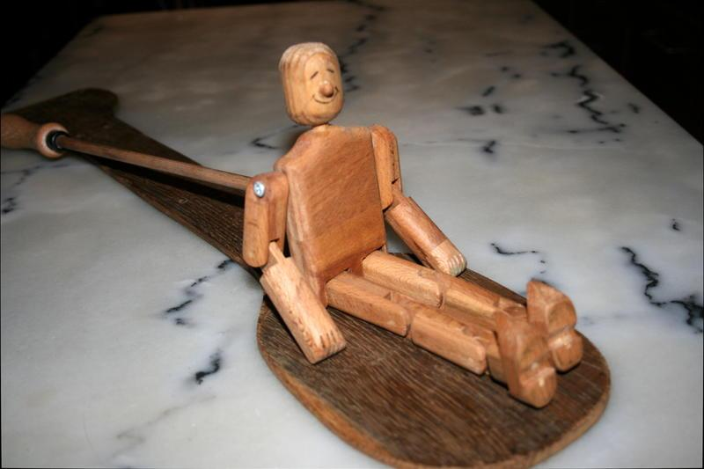

Le petit bonhomme gigueux n’est pas un jouet bien qu’on pourrait le croire au premier abord.
Il s’agit d’un véritable instrument de percussion, demandant une prise en main minime, très ludique et même carrément spectaculaire au niveau du rendu visuel (traduisez par « jeu de scène » si vous préférez). Sa facilité de jeu le rend idéal pour les enfants, d’autant plus qu’il y a également un aspect décoration qui peut donner prétexte à un atelier pour un après-midi pluvieux.
Sur un plan plus social, signalons que cet instrument est un des rares à pouvoir être joué par quelqu’un qui serait amputé d’un bras, d’une jambe, voire des deux jambes pour autant qu’il reste au moins une cuisse… C’est la raison pour laquelle on a pu voir nombre d’amputés suite à la guerre de sécession faire la manche (oui je sais c’est de mauvais goût) avec cet instrument.
Ceci dit dans toutes les vidéos que l’on voit sur Youtube la planchette sur laquelle gigue (danse) le bonhomme est simplement coincée sous les fesses et agitée avec la main qui ne tient pas le bonhomme, qui permet de jouer avec deux bras et pas de jambes. Ce n’est pas la façon dont j’ai appris à en jouer, et elle ne correspond pas non plus à certaines photos de vétérans de la guerre de sécession que j’ai eu l’occasion de voir, où le musicien était très nettement manchot…
De plus cette façon de jouer présente à mon avis l’inconvénient majeur de priver l’utilisateur d’un contrôle précis sur la planchette. Au lieu de compter sur l’élasticité de la planchette (ou du postérieur du musicien ?) on contrôle normalement parfaitement les mouvements de sa jambe, tant au niveau du rythme que de l’amplitude, et on peut même jouer sur des légers déplacements latéraux pour décider de ne faire bouger qu’une jambe. OK il faut un peu d’entraînement pour ça !

Gigue (danse)

La gigue est une danse rapide ou très rapide, d'origine probablement anglaise ou irlandaise. Elle est de rythme ternaire ou binaire (dans ce cas en triolets ou notes pointées).

Au Québec (Canada), la gigue est fort populaire au xix^{e} siècle et au début du xx^{e} siècle. Elle est toujours présente dans tout le répertoire nord-américain (Gilles Vigneault, par exemple, l'emploie fréquemment). Son rythme soutenu s'adapte bien au répertoire pop et aux goûts musicaux actuels (par exemple la Jig of Life de Kate Bush, dans son album Hounds of Love).
En Belgique, la chapelloise peut aussi s'appeler gigue.

La gigue traditionnelle québécoise[modifier | modifier le code]
La gigue au Québec fut comme pour le tap-dancing américain un mélange culturel entre le step-dancing européen (en provenance d'Irlande ou d'Écosse), le clogging anglais et la culture déjà présente en Amérique (la culture noire par exemple aux États-Unis).
Au Québec, c'est à la suite des grandes vagues d'immigrations irlandaises que les échanges débuteront. On peut facilement retrouver l'empreinte laissée par les irlandais à travers les chants, les musiques et les danses traditionnelles du Québec. "La place de la communauté écossaise n’est pas à dédaigner : quantité de nos danses (spandy, brandy…) sont clairement identifiées comme étant d’origine écossaise et notre gigue a d’énormes similitudes avec celle des Lowlands."4
Toutes les régions du Québec n’ont cependant pas la même pratique de la gigue. cèdent peu à peu la place au reel.
Sous toutes ses formes, la gigue exerce une fascination peu commune sur la population locale; par sa virtuosité, son accord parfait à la musique, la finesse de ses mouvements et l’énergie qu’elle déploie. Elle représente en quelque sorte la quintessence de la danse traditionnelle québécoise.

